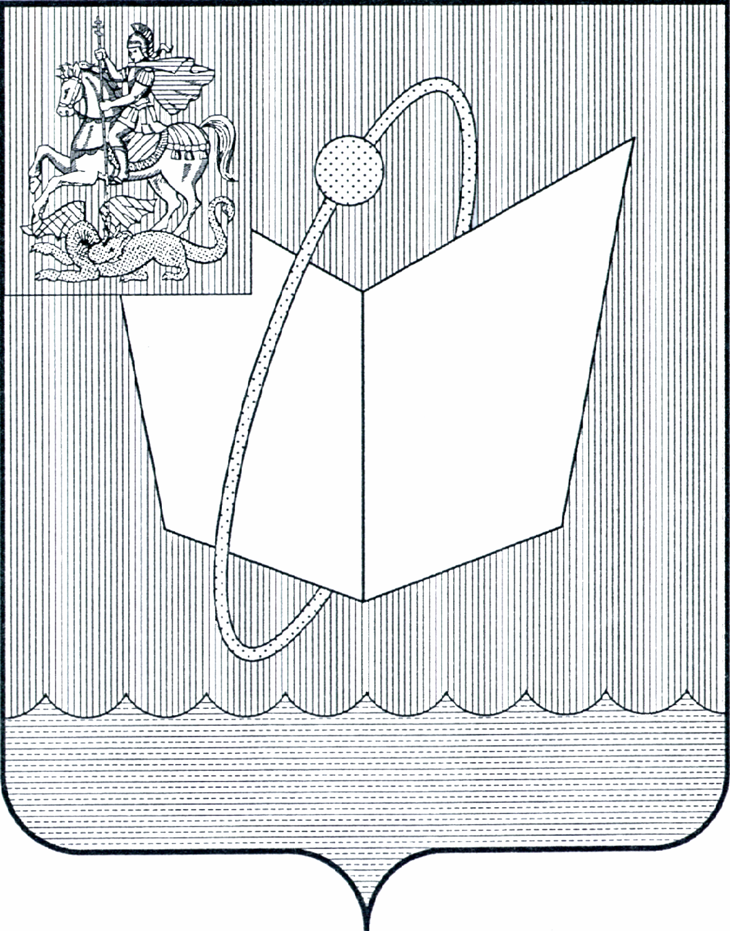
АДМИНИСТРАЦИЯ ГОРОДСКОГО ОКРУГА ФРЯЗИНО

ПОСТАНОВЛЕНИЕ

от 16.11.2021 № 583

О внесении изменений в постановление Администрации городского округа Фрязино от 08.11.2021 № 560 «О проведении открытого аукциона в электронной форме на право заключения договоров на установку и эксплуатацию рекламных конструкций на земельном участке, здании или ином недвижимом имуществе, находящемся в муниципальной собственности городского округа Фрязино Московской области, а также земельном участке, государственная собственность на который не разграничена, находящемся на территории городского округа Фрязино Московской области»

В соответствии с Федеральным законом от 13.03.2006 № 38-ФЗ «О рекламе», Федеральным законом от 06.10.2003 № 131-ФЗ «Об общих принципах организации местного самоуправления в Российской Федерации», Федеральным законом от 26.07.2006 № 135-ФЗ «О защите конкуренции», постановлением Администрации городского округа Фрязино от 22.06.2021 № 256 «Об утверждении Положения об организации и проведении открытого аукциона в электронной форме на право заключения договоров на установку и эксплуатацию рекламных конструкций на земельном участке, здании или ином недвижимом имуществе, находящемся в муниципальной собственности городского округа Фрязино Московской области, а также земельном участке, государственная собственность на который не разграничена, находящемся на территории городского округа Фрязино Московской области», постановлением Главы городского округа Фрязино от 18.11.2019 № 688 «Об утверждении схемы размещения рекламных конструкций на территории городского округа Фрязино», на основании Устава городского округа Фрязино Московской области, с целью устранения допущенной описки

постановляю:

1. Внести в постановление Администрации городского округа Фрязино от 08.11.2021 № 560 «О проведении открытого аукциона в электронной форме на право заключения договоров на установку и эксплуатацию рекламных конструкций на земельном участке, здании или ином недвижимом имуществе, находящемся в муниципальной собственности городского округа Фрязино Московской области, а также земельном участке, государственная собственность на который не разграничена, находящемся на территории городского округа Фрязино Московской области» следующие изменения:
1.1. В Извещении о проведении открытого аукциона в электронной форме на право заключения договоров на установку и эксплуатацию рекламных конструкций на земельных участках, зданиях или ином недвижимом имуществе, находящихся в муниципальной собственности городского округа Фрязино Московской области, а также земельном участке, государственная собственность на который не разграничена, находящиеся на территории городского округа Фрязино Московской области:
1.1.1. Лот №22 изложить в следующей редакции:
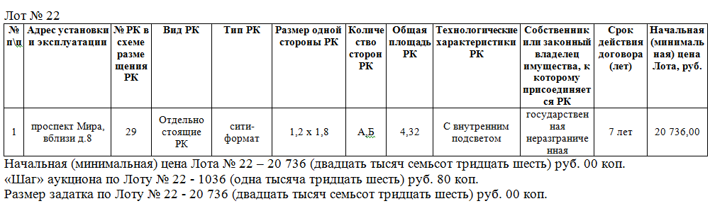
1.1.2. Лот №23 изложить в следующей редакции:
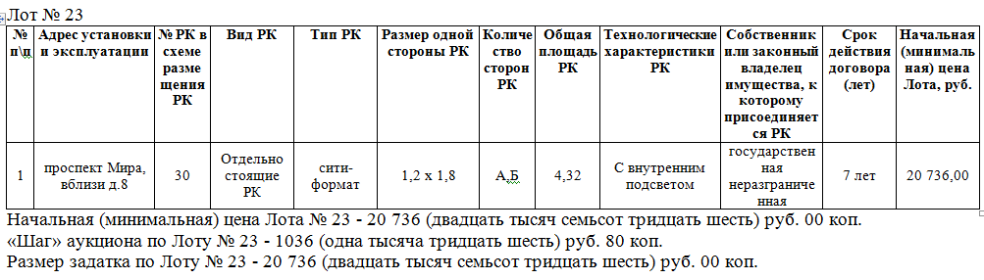
2. Комитету по управлению имуществом Администрации городского округа Фрязино разместить настоящее постановление на официальном сайте торгов www.torgi.gov.ru, Едином портале торгов Московской области www.torgi.mosreg.ru и электронной площадке www.rts-tender.ru.
3. Опубликовать настоящее постановление в периодическом печатном издании, распространяемом на территории городского округа Фрязино (Еженедельная общественно - политическая газета города Фрязино «Ключъ»), и разместить на официальном сайте городского округа Фрязино в сети Интернет.
4. Контроль за выполнением настоящего постановления возложить на заместителя главы администрации Гутырчика В.Г.

Глава городского округа Фрязино Д.Р. Воробьев

